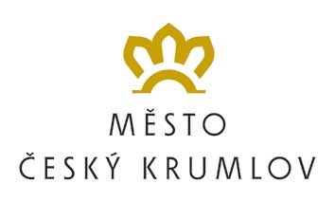
SKB Český Krumlov
Chvalšinská 111, 381 01 Český Krumlov
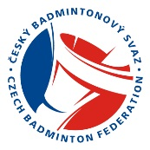
pořádá z pověření Českého badmintonového svazu
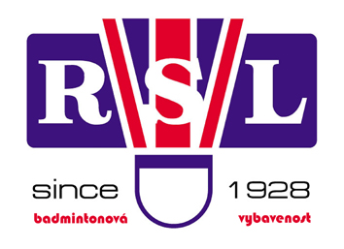

27. ROČNÍK TURNAJE
O ČESKOKRUMLOVSKÝ POHÁR
REGIONÁLNÍCH VÝBĚRŮ U-13

Místo: Český Krumlov, Chvalšinská 111

Termín: 23. - 24. 5. 2015
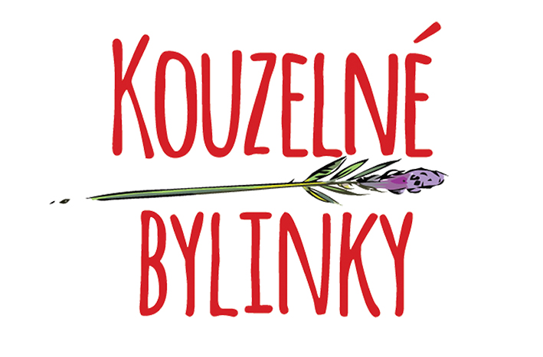
Účastníci: regionální výběry kategorie U13, které startují na soupisku svého oblastního svazu.

Herní systém: soutěž smíšených družstev (8 až 10 družstev ve skupinách) na 7 zápasů - tj. 1. a 2. dvouhra chlapců i dívek (určuje poslední průběžný žebříček 2014/2015), po jedné čtyřhře chlapců a dívek a smíšené čtyřhře; na 2 vítězné sety podle Rozpisu ČBaS 2014/2015.
Finanční podmínky: družstva startují na vlastní náklady

Míče: péřové – dodá pořadatel

Časový rozpis: pátek 22. 5. 2015
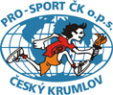
příjezd, ubytování
sobota 23. 5. 2015
8:15 - prezentace družstev ve sportovní hale (vrchní rozhodčí)
8:25 - losování
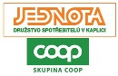
8:45 - předání sestav na první kolo
9:00 - zahájení turnaje slavnostním nástupem a prvním kolem
18:00 - předpokládaný konec prvního dne
neděle 24. 5. 2015
8:45 - předání sestav pro utkání o konečné pořadí
9:00 - zahájení finále a zápasů o pořadí
12:00 (12:30) předpokládané ukončení turnaje a předání cen

Ceny: vítěz získává putovní Českokrumlovský pohár. Družstva na 1., 2. a 3. místě obdrží ceny a diplomy. Družstva na dalších místech obdrží diplomy.

Startovné: 300,- Kč / za hráče v turnaji

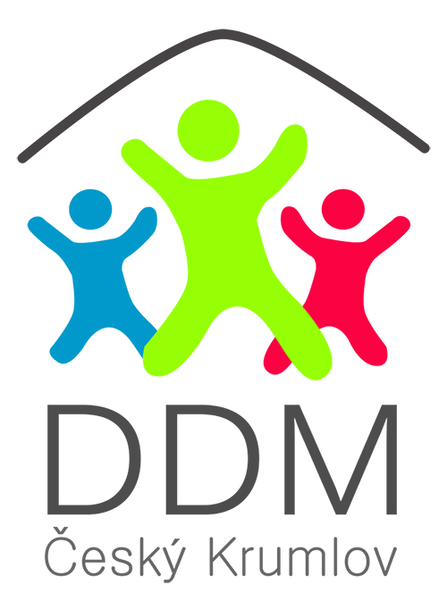
Vedení turnaje: hlavní pořadatel: SKB Český Krumlov
vrchní rozhodčí: SKB Český Krumlov
turnajový pořadatel: členové SKB Český Krumlov

Stravování: zajištěno v bufetu Sportovní haly
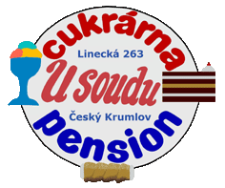
Ubytování: pořadatel nabízí ubytování v Ubytovně Sportovní haly. Cena je 350,- Kč za osobu a noc. Kapacita ubytování je omezena a přednost bude dřívější objednávka. Další možnosti ubytování naleznete na http://www.ckrumlov.info/php/katalog/uby/select.php .

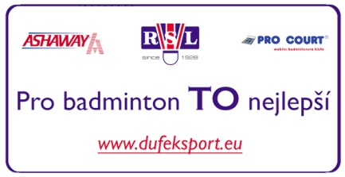
Přihlášky: přihlášky a požadavky na ubytování zasílejte nejpozději do 13.5.2015 na emailovou adresu radek.votava@mybox.cz.
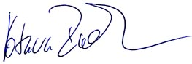

Za SKB Český Krumlov
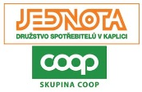
19. dubna 2015, Český Krumlov Radek Votava (724 320 839)
Partneři SK Badminton Český Krumlov

